ALPES JAPONAISES

SAISON 2019-2020
11 JOURS / 10 NUITS

EXO TRAVEL
PRODUCTION GROUPE |
Itinéraire en bref

JOUR | ITINÉRAIRE | REPAS
JOUR 1 | ARRIVEE A TOKYO | -/L/D
JOUR 2 | TOKYO | B/L/D
JOUR 3 | TOKYO – HAKONE | B/L/D
JOUR 4 | HAKONE – MATSUMOTO | B/L/-
JOUR 5 | MATSUMOTO – TAKAYAMA – SHIRAKAWAGO – KANAZAWA | B/L/D
JOUR 6 | KANAZAWA – KYOTO | B/L/D
JOUR 7 | KYOTO | B/L/D
JOUR 8 | KYOTO | B/L/D
JOUR 9 | KYOTO – NARA | B/L/D
JOUR 10 | NARA – OSAKA | B/L/D
JOUR 11 | OSAKA / DEPART | B/-/-
Remarques : B = Petit-déjeuner / L = Déjeuner / D = Dîner |  |  | HANOI / DEPART

TEMPS FORTS

Transports variés à chaque étape avec des menus de spécialités locales sélectionnés.
Programme en immersion culturelle approfondie.

- Dépaysement complet après à la visite de la métropole tokyoïte
- Découverte des Alpes Japonaises ou règnent nature et vieilles villes de style Edo
- Découverte des métiers d’antan autour de la laque et de l’or
- Visite de l’un des trois plus célèbres jardins du Japon, le Kenroku-en à Kanazawa
- Visite du village Shirakawago, célèbre pour son village historique, inscrit au patrimoine mondial de l'Humanité et constitué de maisons typiques de style architectural appelé gassho-zukuri

Itinéraire détaillé

JOUR 1 : ARRIVEE A TOKYO

Arrivée et accueil par votre guide francophone à l’aéroport Haneda / Narita et départ en autocar privé pour la capitale.

Tokyo, anciennement Edo, est la capitale du Japon. Son agglomération constitue la mégalopole la plus grande du monde, forte de ses 42 millions de personnes. C’est une ville paradoxale, où les règles d’urbanisme n’existent pratiquement pas, faisant cohabiter des gratte-ciel avec de vieilles maisons japonaises. C’est le cœur économique du Japon et une ville qui ne dort jamais.
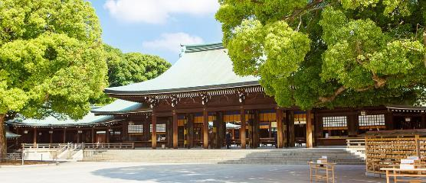
Visite de Meiji Jingu, le sanctuaire le plus célèbre de Tokyo, dédié au dernier empereur Meiji. Le parc qui entoure l’édifice est composé de 120.000 arbres de 365 espèces différentes – au cœur de la ville. Le lieu est également célèbre pour ses mariages célébrés dans la pure tradition japonaise.

Déjeuner au Sakura Tei
Repas de style japonais - menu okonomiyaki
Okonomiyaki est une crêpe salée japonaise contenant une variété d'ingrédients. Le nom est dérivé du mot okonomi, ce qui signifie "comment vous voulez" ou "ce que vous comme ", et yaki signifiant" grill ".

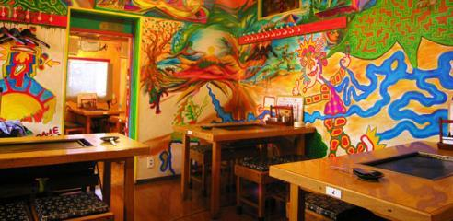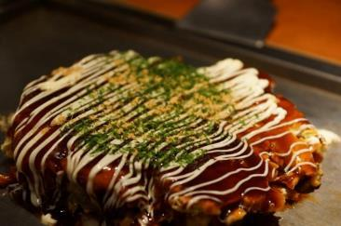

Visite d’Harajuku, le temple de la mode pour les jeunes. Gothique ou Punk, tous les styles y trouvent leur bonheur. La rue Takeshita en est le symbole, où s’y frayer un chemin est un véritable challenge tant ses boutiques sont célèbres dans tout le Japon.

Voisine d’Harajuku se trouve Omotesando, communément appelé les Champs-Elysées de Tokyo. Le long de cette avenue boisée, vous y trouverez la crème de la crème en matière de mode japonaise dans des magasins dessinés par des architectes en vogue. Il est d’ailleurs bien difficile de savoir si ce sont les marques de luxes ou les architectes qui se font la concurrence. Néanmoins, le bâtiment le plus remarquable est sans conteste Omote Sando Hills, dessiné par Tadao Ando, l’architecte le plus célèbre du Japon.

Visite de l'observatoire des tours jumelles de Shinjuku (Mairie de Tokyo), dans le quartier de Shinjuku. La mairie de Tokyo est un double immeuble de 51 étages. Le siège du gouvernement métropolitain héberge, à plus de 200 mètres d'altitude, un majestueux observatoire à 360° avec vue sur Tokyo et le Mont Fuji par temps clair. Le "Metropolitan Building" a été désigné par le célèbre architecte japonais Kenzo Tange, bâti de 1988 à 1991. Il est construit pour supporter des séismes aussi forts que celui de 1923, et n'a d'ailleurs subi aucun dommage le 11 mars 2011. Les deux tours s'élèvent à 243 mètres d'altitude.

Dîner dans un restaurant local à proximité de l’hôtel.

Nuit à Tokyo

Distances et temps de trajet :
Aéroport de Haneda – Tokyo (26 km) : 45 minutes
Aéroport de Narita – Tokyo (73 km) : 1h30

JOUR 2 : TOKYO

Petit-déjeuner à l’hôtel.

Rendez-vous avec votre guide francophone à la réception de votre hôtel en autocar privé.
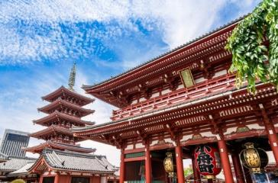
Visitez Asakusa, une partie de shitamachi, ou vieille ville de Tokyo. Asakusa est le plus ancien quartier de Geisha de la ville et abrite également Senso-ji, le plus ancien temple bouddhiste de Tokyo. Les rues autour de Senso-ji disposent de nombreuses boutiques traditionnelles qui vendent de l'artisanat et des souvenirs japonais et sont un plaisir de s’y promener.

Déjeuner dans un restaurant local (sushi).

Découvrez le musée Edo-Tokyo. L'immense musée situé à Ryogoku, juste à côté du célèbre stade Sumo, est la principale galerie consacrée à l'histoire de Tokyo, de l'ère Edo en or à nos jours. Le musée permanent propose diverses expositions, dont le modèle grandeur nature de l'ancien pont Nihonbashi, le modèle détaillé du théâtre Nakamuraza Kabuki, les dioramas d'un théâtre kabuki et un vieux marché Edo.

Dîner dans un restaurant local à proximité de l’hôtel.

OPTION : DINER CROISIERE KARAOKE DANS LA BAIE DE TOKYO (2 heures)
Profitez d’une croisière dans la baie de Tokyo a bord du Yakatabune (repas, boissons à volonté et karaoké à disposition !)

Nuit à Tokyo

JOUR 3 : TOKYO – HAKONE
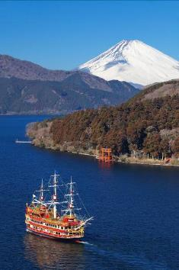
Petit-déjeuner à l’hôtel.

Rendez-vous avec votre guide francophone à la réception de votre hôtel et transfert en autocar privé pour Hakone.

Prenez la réplique du bateau pirate qui navigue le long d'Ashinoko, un plan d'eau formé à la suite d'une éruption volcanique survenue il y a plus de 3 000 ans. Puis, montez sur le téléphérique du Guinness World Record jusqu'au Mont. Owakudani, passant au dessus des fumées sulfureuses et des sources chaudes

Déjeuner dans un restaurant local.

**Tout au long de la journée, vous aurez l’occasion d’apercevoir le Mt Fuji, n’oubliez pas toutefois, que la célèbre montagne est timide et ne se montre que par temps dégagé**.

Installation à votre ryokan.

Dîner au ryokan (style kaiseki).

Nuit à Hakone

Distances et temps de trajet :
Tokyo – Hakone (97 km) : 2h15

JOUR 4 : HAKONE – MATSUMOTO

Petit-déjeuner à l’hôtel.
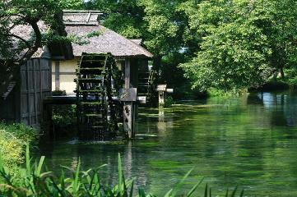
Rendez-vous avec votre guide francophone à la réception de votre hôtel et transfert en autocar privé pour l'une des plus grandes fermes de wasabi du Japon.

La ferme dispose de plusieurs grands champs avec un réseau méticuleusement entretenu de petits cours d'eau qui fournissent constamment à chaque plante de wasabi des eaux claires et coulantes des Alpes du Nord. Ce n'est que dans de telles conditions vierges que la culture du wasabi est possible. De mai à octobre, les champs sont protégés du soleil par des bâches noires. Une scène idyllique de roues à eau en bois à l'ancienne le long de la rivière peut également être appréciée à partir des sentiers de randonnée. Les roues à eau ont été construites ici pour le tournage des "Rêves" de Kurosawa Akira en 1989 et sont restées debout. Enfin, on y trouve une grande variété de produits au wasabi : wasabi frais, pâte de wasabi, cornichons et craquelins aromatisés au wasabi, nouilles wasabi soba, wasabi, wasabi, wasabi, wasabi, wasabi, wasabi et wasabi.

Déjeuner à la ferme (repas à base de wasabi)

Transfert pour la ville de Matsumoto.
La ville de Matsumoto est une grande cité au cœur des alpes Japonaises. La ville prospéra au XXème siècle grâce notamment à sa rivalité avec Nagano à qui pourtant, elle n’a rien à envier, car elle possède des joyaux historiques.
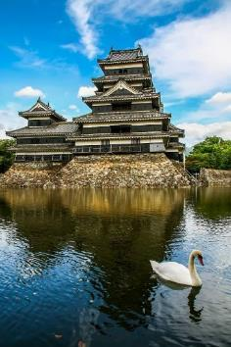
Découvrez le château de Matsumoto, construit au début du 16ème siècle. Surnommé le château du corbeau, cette forteresse avait pour but unique de servir de dissuasion face à d’éventuels ennemis, car à l’époque, la guerre civile faisait rage, et les seigneurs cherchaient à s’emparer de nouvelles terres. Ainsi, aucune habitation n’était prévue dans le château. Voué à la destruction à la fin du 19ème siècle, il fut sauvé par les habitants de Matsumoto, qui levèrent des fonds afin de le restaurer. Sa beauté est telle que le château est classé Trésor National Japonais.

Visite de la ruelle Nawate et du quartier Nakamachi.

Dîner dans un restaurant local à proximité de l’hôtel.

Nuit à Matsumoto

Distances et temps de trajet :
Hakone – Ferme de wasabi (223 km) : 3h30
Ferme de wasabi – Matsumoto (16 km) : 40 minutes

JOUR 5 : MATSUMOTO – TAKAYAMA – SHIRAKAWAGO – KANAZAWA

Petit-déjeuner à l’hôtel.

Transfert pour Takayama.

La ville de Takayama est perchée au milieu des alpes Japonaises. Bien qu’isolée, la ville jouit d’une grande popularité au Japon grâce au savoir-faire unique de ses artisans, et de ses festivals classés parmi les plus célèbres au Japon. Son climat particulier lui a permis également d’exceller dans la gastronomie, offrant aux chefs locaux les meilleurs produits dont ils ont besoin.
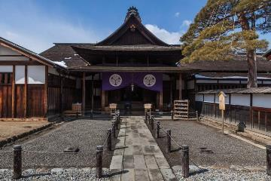
Découvrez le Takayama Jinya fut construit à l’origine comme résidence du gouverneur local, mais il a été transformé en centre administratif pour le Shogunat assez rapidement, car la richesse de la région plaça celle-ci sous l’autorité directe des puissants Tokugawa. Utilisée en tant que préfecture jusqu’en 1969, Takayama Jinya est maintenant un musée dans lequel on peut retracer l’histoire de la région. Elle possède également une salle bien étrange dédiée à une fonction précise.
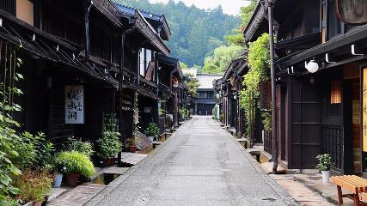

Balade dans Sannomachi. Le vieux quartier de la ville, et la rue Sannomachi sont l’héritage de la richesse de Takayama. Ses ruelles charmantes rassemblent des boutiques, brasseries de saké, restaurants et artisans dont la plupart ont ouvert depuis plusieurs centaines d’années. L’architecture unique d’antan est préservée telle qu’elle, ce qui vaut à Takayama d’être appelée la « Petite Kyoto de Hida ».

Visite d’une distillerie de Saké.

Déjeuner dans un restaurant local.

Route pour Shirakawago.

Shirakawago est un village de montagne inscrit au Patrimoine Mondial de L’UNESCO. Ses maisons uniques au pied de la rivière Shirakawa sont construites avec des toits à grande inclinaison, dont certaines sont vieilles de 250 ans. En toute saison Shirakawago est magnifique, mais c’est incontestablement sous la neige que le village donne le meilleur de soi-même.

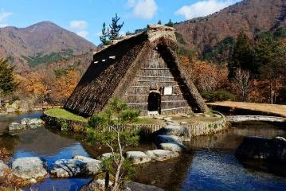
Visitez le Gassho Zukuri Minkaen, un site où sont regroupées les principales « Gassho Zukuri », ces fameuses maisons, dont leur nom signifie : « Constructions aux paumes des mains jointes ». L’objectif de cette architecture est double. L’une est de résister au poids de la neige, dont il tombe environ 10 mètres par an en moyenne, et l’autre permettant la culture du ver à soie, source principale de commerce de ce petit village reculé. L’intégralité des bâtiments sont âgés de plusieurs siècles, mais furent déplacés afin de les conserver, car trop proches de la rivière. L’immense place disponible dans les maisons permettait également la production du nitre, pour un usage bien moins noble.

Avant de quitter le village, profitez de l’ascension au belvédère de Shiroyama, situé à une vingtaine de minutes du village. D’ici vous pourrez admirer la meilleure vue du village. Le point de vue en contrebas donne l’impression de pouvoir attraper les maisons du village avec ses mains, tant la perspective est saisissante.

Route pour Kanazawa.

Dîner à l’hôtel.

Nuit à Kanazawa

Distances et temps de trajet :
Matsumoto – Takayama (85 km) : 2h15
Takayama – Shirakawago (48 km) : 1 heure
Shirakawago – Kanazawa (75 km) : 1h30

JOUR 6 : KANAZAWA – KYOTO

Petit-déjeuner à l’hôtel.
*** Vos bagages seront transférés séparément à Kyoto. Veuillez laisser vos bagages, un par personne, à la réception de l’hôtel et prévoir le nécessaire pour une nuit à Kyoto. ***

Rendez-vous avec votre guide francophone à la réception de votre hôtel et départ en autocar privé pour une visite de la ville.

La ville de Kanazawa possède un richissime passé. Ville avant-gardiste en matière d’art et d’artisanat, ses dirigeants ont su très tôt utiliser finement leurs richesses, et leurs savoir-faire plutôt que de s’engager dans des guerres onéreuses. La ville est l’une des rares à avoir été organisée comme les châteaux forts français, grâce à sa localisation géographique très spécifique, lui permettant d’avoir des douves naturelles. C’est ainsi que l’on retrouvera une séparation des classes très précise dans la ville.

Visite du Jardin Kenroku-en, vraisemblablement construit au 17ème siècle par le clan Maeda, puissants dirigeants de la région durant plusieurs générations. L’origine exacte de sa création restant floue, ce jardin suscite de nombreuses passions, notamment parce que le mystère entoure beaucoup ses chefs-d’œuvre. Son nom signifie « le jardin des six attributs », six caractéristiques que normalement un parc ne peut pas avoir, ce qui lui a valu d’être érigé parmi les plus beaux jardins du Japon. Le nom de la ville est issu d’une légende liée au Jardin, Kanazawa signifiant le « marais d’or ».
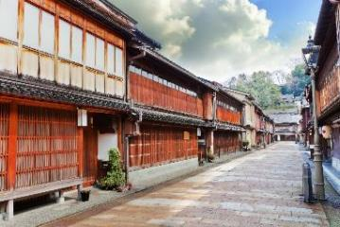
Puis, découvrez le quartier Higashi-Chaya est l’un des trois anciens quartiers des plaisirs de Kanazawa. C’est dans ces quartiers que furent bâties les fameuses « Chaya », maisons à deux étages prévues pour amuser les clients avec des geishas. Ces quartiers sont facilement reconnaissables car durant le Japon féodal, il était interdit de construire une maison avec des étages, à l’exception des « Chaya ». Voici donc un des seuls quartiers classés au Patrimoine culturel du Japon. Ses rues pittoresques vous plongeront dans le Japon féodal, lorsque Kanazawa était une puissante cité respectée dans tout le Japon.

Visitez la maison Shima, sans aucun doute la maison de geishas la mieux conservée du Japon. Authentique « Chaya » construite il y a près de 200 ans, on se retrouve transporté dans le temps grâce à la sobriété de cette maison japonaise, où l’étage fut réservé à accueillir les clients par les geishas, rencontre riche en codes que la maison sut préserver jusqu’à présent. Au rez-de-chaussée se trouve un magnifique petit jardin japonais, apportant une touche de zen à cette charmante maison.

Déjeuner dans un restaurant local.

Vous terminerez la découverte de la ville par le quartier de Nagamachi, situé au pied du château de Kanazawa, est l’ancien quartier des samouraïs de la ville. En raison de leur rang social élevé à l’époque, le quartier est constitué de magnifiques maisons japonaises. Avec le temps, beaucoup de vieilles maisons disparaissent, laissant place à des maisons modernes, mais les murs des propriétés furent restaurés et conservés. Quelques anciennes maisons japonaises subsistent, et il est possible d’en visiter quelques-unes.

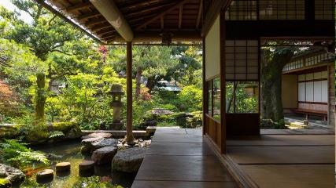
La maison Nomura fut la résidence d’un samouraï de haut rang, ayant servi le clan Maeda durant plusieurs générations. Après la fin du système féodal, au 19ème siècle, les privilèges des guerriers furent abolis, et sans le sou, les descendants de ces valeureux combattants durent vendre leurs biens à la nouvelle classe aisée émergeante. La maison Nomura n’y échappa pas, et fut racheté par un riche industriel, ce qui sauva paradoxalement la maison d’une fin certaine. Depuis, la maison fut restaurée, et il est possible de comprendre le quotidien des samouraïs, dans cette noble bâtisse décorée par les plus grands artistes de Kanazawa.

Départ en train pour Kyoto.

Dîner dans un restaurant local à proximité de l’hôtel.

Nuit à Kyoto

Distances et temps de trajet :
Kanazawa – Kyoto en train (225 km) : 125 minutes

JOUR 7 : KYOTO

Petit-déjeuner à l’hôtel

Rendez-vous à la réception de votre hôtel avec votre guide francophone et départ en autocar privé pour une visite de la ville.
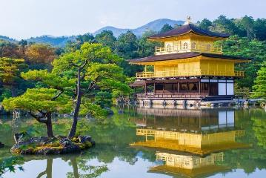
Visite du Kinkaku-ji, symbole éclatant de la ville. Intégralement recouvert de feuilles d’or, il fut préservé de nombreuses guerres et incendies jusqu’en 1955, où un jeune moine pris de démence y mit le feu. Sa reconstruction achevée, il fut amélioré afin de résister au temps. Le Kinkaku-ji fait partie d’un complexe de temples dont l’origine veut que la terre fut utilisée comme terrain de chasse par la cour de l’Empereur, d’où son nom réel le « temple impérial du jardin des cerfs », ou Rokuon-ji, ayant servi de lieu de retraite pour le Shogun Yoshimitsu.

Visite du Ryōan-ji. Communément appelé le temple du repos du dragon. Son jardin zen, inscrit au Patrimoine Mondial de l’UNESCO, possède 15 roches dont la signification n’est toujours pas élucidée de nos jours, mais quel que soit votre position, vous n’arriverez qu’à en voir 14. Il s’agit d’un des 4 secrets de ce jardin jalousement gardés par les gardiens du temple.

Départ pour le marché de Nishiki, le marché culinaire de Kyoto. Très apprécié aussi bien des voyageurs que des locaux, ce qui appuie sa légitimité, le marché abrite une centaine d'échoppes de nature variée, quoique toutes organisées autour de la cuisine japonaise.

Déjeuner dans un restaurant local.
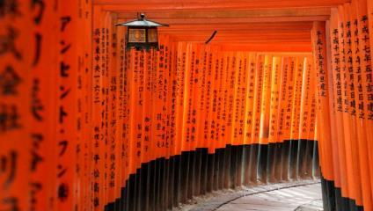
Visite du somptueux sanctuaire Fushimi Inari. Ce site est célèbre pour ses allées de toriis rouges, formant des tunnels sur tout le long de la montagne. Ces portiques sont en fait des offrandes de la part de particuliers, ou d’entreprises, formant une excellente publicité pour ces dernières. Cela n’est pas étonnant pour un sanctuaire protégeant la fortune, dont le renard en est le symbole. C’est ici qu’ont été tournées certaines scènes du film Mémoires d’une Geisha.

Visite du quartier de Gion, où vous ferez un bon de 100 ans dans le passé. Ce quartier est connu pour y abriter les fameuses « Geikos », Geisha en argot local. Mais attention, bien que très présentes, elles ne se laissent pas apercevoir aussi facilement, à moins de connaitre leurs secrets. Les maisons de Thés, dites machiyas, brillent de leurs milles lanternes au crépuscule, alimentent le mystère qui plane dans ce quartier pourtant réputé pour sa vie nocturne joyeuse.

Dîner dans un restaurant local à proximité de l’hôtel.

Nuit à Kyoto

OPTION : SPECTACLE DE DANSES GEISHAS (de 18h00 à 19h00)
Kyōto est traditionnellement la ville des geishas, c'est dans cette ville que les premières geishas ont fait leur apparition. De nos jours, c'est dans cette ville qu'elles sont les plus nombreuses.

JOUR 8 : KYOTO

Petit-déjeuner à l’hôtel.

Rendez-vous à la réception de votre hôtel avec votre guide francophone et départ en autocar privé pour une visite de la ville.

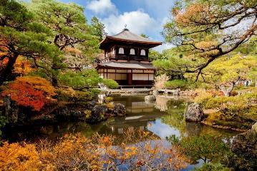
Visite du Ginkaku-ji, ou pavillon d’argent, fut fondé au XVème siècle par le petit-fils du bâtisseur du Kinkaku-ji, le Shogun Yoshimasa. Voulant concurrencer son grand-père en le couvrant d’Argent, il ne put le faire à cause de la guerre Onin, qui mobilisa tous les fonds du Shogunat. S’étant retiré de la vie politique, le Shogun en fit un véritable centre culturel contemporain, dont l’objectif était la diffusion dans tout le pays des arts japonais tels que la Cérémonie de Thé, l’Ikebana, le Noh et bien d’autres. Le temple ne s’arrête pas qu’à son pavillon, mais possède également plusieurs types de jardins incroyables, qui alimentent la légende autour de son nom.

Promenade sur le chemin des Philosophes.
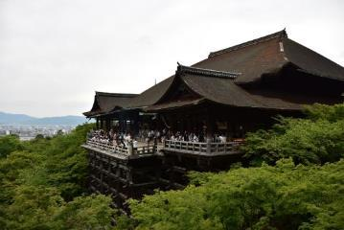
Visite du temple Kiyomizu - Dera, grand temple emblème de la ville l’un des plus beaux bâtiments de Kyoto.
Situé à flanc du Mont Ottawa, surplombant Kyoto, ce temple vieux de 1 200 ans a pour pièce maitresse son hall principal porté par 18 poutres de bois vieilles de 400 ans, dont la structure portant le temple est hautement résistante aux séismes. A 13m de haut, la véranda, faisant saillie au Hall Principal, vous offre une vue étonnante sur Kyoto et ce quel que soit la saison, car le temple s’adapte parfaitement à chaque couleur du paysage.

Le quartier de Higashiyama, situé sur les pentes inférieures des montagnes de l'est de Kyoto, est l'un des quartiers historiques les mieux préservés de la ville. C'est un endroit idéal pour découvrir le vieux Kyoto traditionnel, en particulier entre les sanctuaires Kiyomizu-dera et Yasaka, où les ruelles étroites, les bâtiments en bois et les boutiques de marchands traditionnels invoquent un sentiment d'ancienne capitale. Les récentes rénovations visant à supprimer les poteaux téléphoniques et à redonner vie aux rues ont encore amélioré l’atmosphère traditionnelle du quartier.

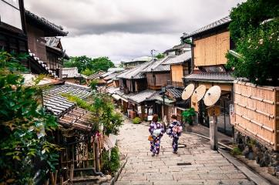
Les rues d'Higashiyama sont bordées de petites boutiques, de cafés et de restaurants destinés aux touristes et aux pèlerins depuis des siècles. Ces entreprises ont conservé leur design traditionnel, même si beaucoup ont été rénovées au fil des ans. Elles continuent de servir leurs clients et vendent des spécialités locales telles que la poterie Kiyomizu-yaki, des bonbons, des cornichons, des objets d'artisanat et d'autres souvenirs.

Visite de Kōdai-ji, l'un des plus célèbres temples bouddhistes zen de Kyoto. Bien que les sous-temples de Kōdai-ji soient généralement fermés au public, un accès spécial a été accordé pour la cérémonie du thé d'aujourd'hui (activité d'une heure et demie).

Entrez dans le magnifique temple de 400 ans et promenez-vous dans son magnifique jardin zen. Ensuite, rencontrez un maître de thé qui vous expliquera le thé japonais et la relation entre la cérémonie et le bouddhisme zen. Puis la cérémonie commence, le maître expliquant chaque mouvement et sa signification en détail. Au cours de la cérémonie, rejoignez l'enseignant pour faire du thé, en suivant les mouvements comme il le démontre. Une fois prêt, dégustez des confiseries traditionnelles avant de siroter le thé pour contrer ses saveurs amères.

OPTION : Atelier calligraphie (1 heure)
On dit que la calligraphie reflète l'esprit de celui qui tient le pinceau ainsi que leurs compétences en écriture. Au cours de ce programme, vous pouvez créer votre propre calligraphie après quelques essais pratiques. Vous êtes en mesure d'apporter vos créations à la maison avec vous.

JOUR 9 : KYOTO – NARA

Petit-déjeuner à l’hôtel.

Rendez-vous avec votre guide francophone à la réception de votre hôtel et départ en autocar privé pour Nara.

Nara fut la première capitale stable du Japon, fondée au 8ème siècle après J.C. Son héritage culturel et religieux en fait un véritable lieu de pèlerinage pour de nombreux japonais, mais elle abrite aussi quelques trésors connus dans le monde entier.
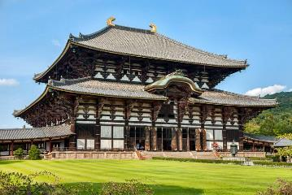
Visite du temple Todai-ji, un immense complexe de bâtiments religieux directement issu de l’héritage de l’ère de Nara, durant laquelle la ville en fut la capitale. Le bâtiment le plus remarquable est le Daibutsu-den, qui est la plus haute structure de bois au monde. Elle abrite un bouddha colossal. Son fondateur aspirait à placer le bouddhisme comme religion d’état, et le Todai-ji en était le garant, il se devait donc d’être impressionnant. Malheureusement ce projet plaça la toute jeune capitale dans une dangereuse posture.

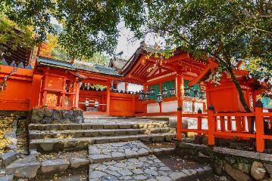
Visite du sanctuaire Kasuga-Taisha qui fut fondé en même temps que l’ancienne capitale du Japon. Il s’agit du mausolée de la célèbre famille Fujiwara, dont certains de ses membres furent empereurs à cette époque. Il est entouré de plus de 3.000 lanternes, toutes issues de donations venant de tout le Japon. Ce site est classé au patrimoine mondial de l’Unesco. On peut l’appeler le sanctuaire des Glycines, en raison du lien particulier qu’entretenait la famille Fujiwara avec cette fleur.

Déjeuner dans un restaurant local.

Découvrez Naramachi (littéralement "ville de Nara") est l'ancien quartier commerçant de Nara, où plusieurs bâtiments résidentiels et entrepôts traditionnels sont préservés et ouverts au public. Boutiques, magasins, cafés, restaurants et quelques musées bordent désormais les ruelles étroites du quartier. La plupart des bâtiments de Naramachi à l'époque d'Edo et avant étaient des machiya, de longues "maisons de ville" étroites qui servaient à la fois de boutiques et de logements pour les marchands locaux. Les devantures des magasins de machiya étaient souvent étroites afin d'économiser des taxes, qui étaient auparavant calculées en fonction de l'accès de la propriété à la rue plutôt que de sa superficie totale. Aujourd'hui, une poignée de machiya ont été conservés et ouverts au public en tant que musées.

Installation dans votre hôtel.

Dîner dans un restaurant à proximité de votre hôtel.

Nuit à Nara
OPTION : ENTRAINEMENT SUMO

Le sumo est un style de lutte japonais et le sport national du Japon, il est apparu dans les temps anciens comme une performance pour divertir les dieux shintoïstes.

A Nara, dans une étable privée de Sumo, vous aurez 20 minutes d'explications sur l'histoire des Sumo et leur mode de vie. Assisté par le maitre Sumo, découvrez les techniques d’échauffement et de combat avant de tenter l’expérience par vous-même. Revêtu du costume traditionnel de Sumo, préparez-vous au «plus grand» combat de votre vie !

Distances et temps de trajet :
Kyoto – Nara (46 km) : 1 heure

JOUR 10 : NARA – OSAKA

Petit déjeuner à l’hôtel.

Rendez-vous avec votre guide francophone à la réception de votre hôtel et départ en autocar privé pour Osaka.

Osaka est la troisième ville du Japon. Depuis l’Antiquité, son emplacement idéal en a fait d’elle une ville marchande qui prospéra à un tel point qu’elle fut appelée : « le garde-manger de la nation ». Sa puissance commerciale vient du fait que les Shoguns ont construit un imposant château en son centre, apportant sécurité et puissance, clés de voutes au succès dans les affaires.

Visite du gratte-ciel Umeda Sky, un spectaculaire bâtiment construit en 1993. Composé de deux tours de 40 étages, elles sont reliées par un deck abritant une plateforme d’observation, permettant d’avoir une vue insolite à 360 degrés à 170 mètres de hauteur. Il n’a malheureusement pas la forme audacieuse que souhaitaient ses architectes à l’origine à cause de la terrible crise financière qui frappa l’immobilier japonais au début des années 90.

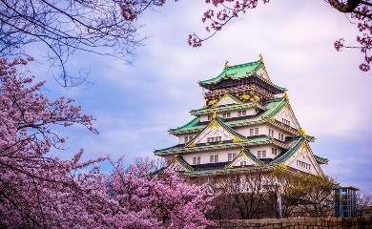
La magnifique forteresse qu’est le château d’Osaka est sans doute l’une des plus célèbres dans le Japon. Construite à la fin du 16ème siècle par le réunificateur du Japon, elle permit à la ville de prospérer. Malheureusement le donjon du château fut détruit à cause d’une guerre entre les puissants seigneurs japonais. Ses ruines eurent plusieurs utilités militaires, dont une réserve d’armes qui l’ont de nouveau réduit en cendres. Reconstruit en 1928, il servit de nouveau de cache d’armes, et les bombes américaines l’ont éventré. Il fut rénové en 1995, et est maintenant un musée qui retrace sa fabuleuse histoire, ainsi que celle de la région.

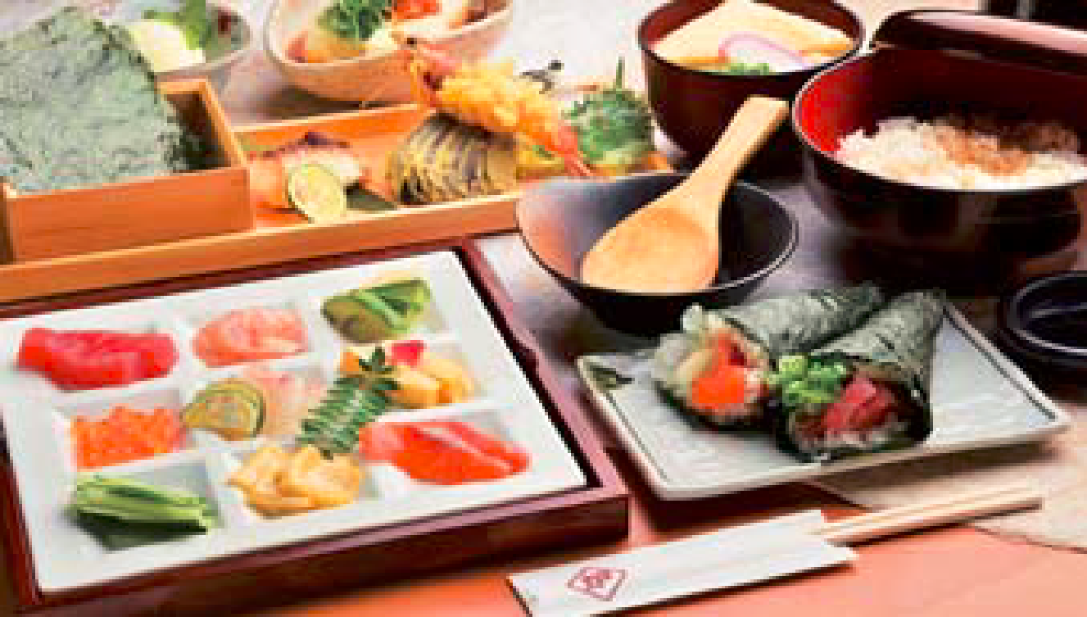
Déjeuner dans un restaurant local (sushi).
Déjeuner à Iruri (Cours de cuisine : Temaki Zushi + menu japonais)
À l’Inuri, vous aurez l’expérience de réaliser vous-même un plat typique japonais – le Sushi. Le Temakizushi, qui signifie littéralement «sushi roulé à la main», plat simple qui offre de nombreuses combinaisons différentes. Le personnel du restaurant vous montrera comment le faire, puis c'est votre tour. Profitez de mélanger les différents ingrédients pour créer votre propre saveur. D'autres plats japonais seront servis pour accompagner les sushis.

Visite de la trépidante rue de Dotonbori, certainement le centre le plus grouillant de la capitale du Kansai. Cette rue a la particularité d’être construite aux abords d’un canal, donnant à la rue un air de Venise, mais à la Japonaise. Ancien quartier des plaisirs, la rue attire aujourd’hui tous les grands restaurants japonais de la région, ce qui vaut à Osaka d’être nommée capitale de la gastronomie. Le soir, la lumière des néons de ces différentes enseignes est telle que l’on a l’impression d’être en pleine journée !

Temps libre pour faire du shopping.

Installation à votre hôtel.

Dîner dans un restaurant à proximité de votre hôtel.

Nuit à Osaka

Distances et temps de trajet :
Nara – Osaka (50 km) : 1 heure

JOUR 11 : OSAKA – AEROPORT DU KANSAI

Petit-déjeuner à l’hôtel.

Transport privé avec assistant francophone pour l’aéroport International du Kansai.

Distances et temps de trajet :
Osaka – Aéroport du Kansai (53 km) : 1h15

FIN DE NOS SERVICES

NOTES IMPORTANTES

- Au cas où le séjour tombe sur peak season, les périodes du Nouvel an bouddhique, Nouvel an lunaire, Noel et Nouvel an grégorien, les prix pourront être révisés car certains hôtels appliquent un supplément pour la chambre ainsi que pour les repas de réveillon.
- Les horaires et tarifs des vols peuvent être sujets sans préavis à modification de la part des compagnies aériennes.
- Les chambres dans les hôtels y compris le jour d’arrivée sont disponibles uniquement à partir de 14h. Toutefois, nous ferons le maximum en fonction des disponibilités pour obtenir une remise à disposition avant cette heure contractuelle
- Dans le cas d'une augmentation significative du carburant, nous serons dans l'obligation de revoir nos tarifs et nous nous en réservons le droit. Nous espérons que ce ne sera pas nécessaire et ferons en sorte que ça n'arrive pas. Dans le cas où nous serions obligés de revoir nos tarifs vous en serez informés 30 jours avant au plus tard.
- Les visites et les excursions mentionnées au programme peuvent être modifiées ou inversées en fonction des particularités locales ou des conditions climatiques.
- Pour l’obtention de votre visa, le passeport doit être valable plus de six mois après la date de retour.
- Avant votre départ, nous vous recommandons fortement la souscription à une assurance voyage (frais médicaux, rapatriement, bagages, annulation de séjour, …)

